DOCUMENTAŢIA STANDARD

Obiectul achiziţiei: măști medicinale

_________________________________
Cod CPV: 33140000-3

Denumirea: Î. M. „Parcul Urban de Autobuze”

Dispoziții generale

Nr. | Rubrica | Datele Organizatorului procedurii
1.1. | Organizatorul procedurii, IDNO: | Î. M. „Parcul Urban de Autobuze”  IDNO: 1004600054327
1.2. | Obiectul achiziției: | Măști medicinale
1.3. | Numărul și tipul procedurii de achiziție: | Nr.: Informația o găsiți în www.achizitii.md
1.4. | Tipul obiectului de achiziţie: | bunuri
1.5. | Codul CPV: | 33140000-3
1.6. | Sursa alocaţiilor: | Buget propriu
1.7. | Denumirea cumpărătorului, IDNO: | Î. M. „Parcul Urban de Autobuze”  IDNO: 1004600054327
1.8. | Destinatarul bunurilor, IDNO: | Î. M. „Parcul Urban de Autobuze”  IDNO: 1004600054327
1.9. | Limba de comunicare: | limba română
1.10. | Locul/Modalitatea de transmitere a clarificărilor referitor la documentația de atribuire
1.10. |  | SIA RSAP
1.11. | Contract de achiziție rezervat atelierelor protejate | nu se aplică
1.12. | Tipul contractului: | Vânzare-cumpărare

 | Lista bunurilor și specificații tehnice:
Nr. d/o |  | Cod CPV | Denumirea bunurilor solicitate | Unitatea de măsură | Cantitatea | Specificarea tehnică deplină solicitată, Standarde de referință
1 |  | 33140000-3 | Măști medicinale de unică folosință, nesterile | Buc. | 65000 | 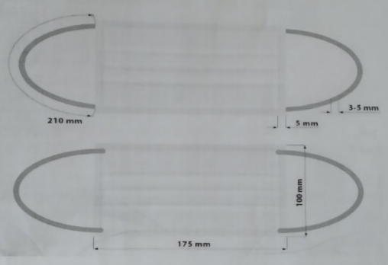  Mărime -175*100, în trei straturi  Standart de filtrare - BFE≥95%  Dimensiune filtrare ≥ 3 microni  Material - polipropilenă
Valoarea estimativă totală, fără TVA- 78 000,00 lei

Pregătirea ofertelor

3.1. | Oferte alternative: |  | nu vor fi acceptate
3.2. | Garanţia pentru ofertă: |  | Nu se cere
3.4. | Ediţia aplicabilă a Incoterms și termenii comerciali acceptați vor fi: |  | __2013_____ [ediția aplicabilă]
3.5. | Termenul de livrare: |  | 6 luni
3.6. | Locul livrării bunurilor: |  | Î. M. „Parcul Urban de Autobuze”, str. Sarmizegetusa, 51
3.7. | Metoda și condițiile de plată vor fi: |  | Bunurile se vor achita în termen 30 de zile după prezentarea facturii fiscale
3.8. | Perioada valabilităţii ofertei va fi de: |  | 30 de zile
3.9. | Ofertele în valută străină: |  | nu se acceptă

Depunerea și deschiderea ofertelor
4.1 | Locul/Modalitatea de depunerea ofertelor, este:
4.1 | Locul/Modalitatea de depunerea ofertelor, este: | SIA RSAP
4.2. | Termenul limită de depunere a ofertelor este: | Informația o găsiți în SIA RSAP
4.3. | Persoanele autorizate să asiste la deschiderea ofertelor (cu excepţia cazului cînd ofertele au fost depuse prin SIA “RSAP”). |  |  | Ofertanţii sau reprezentanţii acestora au dreptul să participe la deschiderea ofertelor, cu excepţia cazului când ofertele au fost depuse prin SIA RSAP

Evaluarea și compararea ofertelor
5.1. | Preţurile ofertelor depuse în diferite valute vor fi convertite în: | lei MD
5.1. | Sursa ratei de schimb în scopul convertirii: | BNM
5.1. | Data pentru rata de schimb aplicabilă va fi: | Data deschiderii ofertelor
5.2. | Modalalitatea de efectuare a evaluării: | pe un singur lot

Adjudecarea contractului
6.1. | Criteriul de evaluare aplicat pentru adjudecarea contractului va fi: | Se va aplica criteriul de avaluare:  cel mai mic preț
6.2. | Suma Garanţiei de bună execuţie (se stabileşte procentual din preţul contractului adjudecat): | Nu se cere
6.5. | Numărul maxim de zile pentru semnarea şi prezentarea contractului către organizatorul procedurii, de la remiterea acestuia spre semnare: | 10 zile

Conducătorul grupului de lucru: ________________________________

CAPITOLUL II
FORMULARE PENTRU DEPUNEREA OFERTEI
Următoarele tabele şi formulare vor fi completate de către ofertant şi incluse în ofertă.
Formular | Denumirea
F3.1 | Formularul ofertei
F3.2 | Garanţia pentru ofertă – formularul garanţiei bancare
F3.3 | Garanţie de bună execuţie

Formularul ofertei (F3.1)
[Ofertantul va completa acest formular în conformitate cu instrucţiunile de mai jos. Nu se vor permite modificări în formatul formularului, precum şi nu se vor accepta înlocuiri în textul acestuia.]
Data depunerii ofertei: “___” _____________________ 20__
Procedura de achiziție Nr.: _______________________________________
Anunț de participare Nr.: ______________________________
Către: ____________________________________________
[numele deplin al organizatorului procedurii]
________________________________________________________ declară că:
[denumirea ofertantului]
- Au fost examinate şi nu există rezervări faţă de documentele de atribuire, inclusiv modificările nr. ___________________________________________________________.
[introduceţi numărul şi data fiecărei modificări, dacă au avut loc]
- ____________________________________________________________ se angajează să
[denumirea ofertantului]
furnizeze în conformitate cu documentele de atribuire şi condiţiile stipulate în specificaţiile tehnice şi preț, următoarele bunuri _______________________ ________________________________________________________________________.
[introduceţi o descriere succintă a bunurilor]
- Suma totală a ofertei fără TVA constituie:
________________________________________________________________________.
[introduceţi preţul pe loturi (unde e cazul) şi totalul ofertei în cuvinte şi cifre, indicînd toate sumele şi valutele respective]
- Suma totală a ofertei cu TVA constituie:
________________________________________________________________________.
[introduceţi preţul pe loturi (unde e cazul) şi totalul ofertei în cuvinte şi cifre, indicînd toate sumele şi valutele respective]
- Prezenta ofertă va rămîne valabilă pentru perioada de 30 zile, începînd cu data-limită pentru depunerea ofertei, va rămîne obligatorie şi va putea fi acceptată în orice moment pînă la expirarea acestei perioade;
- În cazul acceptării prezentei oferte, ____________________________________________
[denumirea ofertantului]
se angajează să obţină o Garanţie de bună execuţie, pentru executarea corespunzătoare a contractului de achiziţie publică.

Semnat:________________________________________________
[semnătura persoanei autorizate pentru semnarea ofertei]

Nume:_________________________________________________
În calitate de: ___________________________________________
[funcţia oficială a persoanei ce semnează formularul ofertei]
Ofertantul: _____________________________________________
Adresa: ________________________________________________
Data: “___” _____________________ 20__

 |  | Specificaţii tehnice (F4.1)
  [Acest tabel va fi completat de către ofertant în coloanele 3, 4, 5, 7, iar de către organizatorul procedurii – în coloanele 1, 2, 6, 8]
Numărul procedurii de achiziție______________din_________
Denumirea procedurii de achiziție:
Cod CPV | Denumirea bunurilor |  | Modelul articolului | Ţara de origine | Produ-cătorul | Specificarea tehnică deplină solicitată de către autoritatea contractantă |  | Specificarea tehnică deplină propusă de către ofertant | Standarde de referinţă
1 | 2 |  | 3 | 4 | 5 | 6 |  | 7 | 8
 | Lotul 1
33140000-3 | Măști medicinale |  |  |  |  | 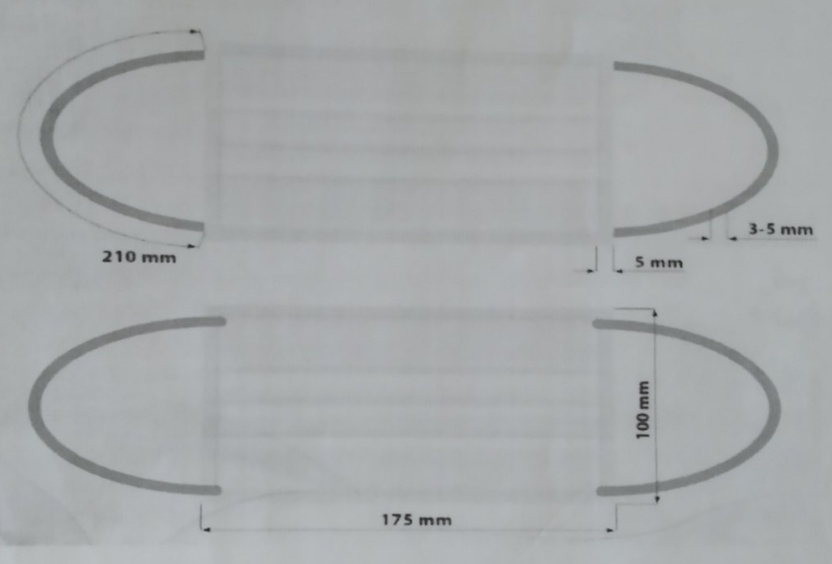  Mărime -175*100, în trei straturi  Standart de filtrare - BFE≥95%  Dimensiune filtrare ≥ 3 microni  Material - polipropilenă |  |  | Conform standardelor naționale
 | TOTAL
Semnat:_______________ Numele, Prenumele:_____________________________ În calitate de: ________________
Ofertantul: _______________________ Adresa: ______________________________

Specificații de preț (F4.2)
[Acest tabel va fi completat de către ofertant în coloanele 5,6,7,8, iar de către organizatorul procedurii – în coloanele 1,2,3,4,9]

Numărul procedurii de achiziție______________din_________
Denumirea procedurii de achiziție:
Cod CPV | Denumirea bunurilor |  | Unitatea de măsură | Canti-tatea | Preţ unitar (fără TVA) | Preţ unitar (cu TVA) | Suma  fără  TVA | Suma  cu TVA | Termenul de  livrare
1 | 2 |  | 3 | 4 | 5 | 6 | 7 | 8 | 9
 | Bunuri
33140000-3 | Măști medicinale |  | Buc. | 65000
 | Total lot 1
Semnat:_______________ Numele, Prenumele:_____________________________ În calitate de: ______________

Ofertantul: _______________________ Adresa: ________________________________________________________

